臺北市107學年度第1學期辦理
「情緒行為障礙相關醫療及教育知能研習」研習計畫

一、依據：臺北市政府教育局特殊教育資源中心組織與任務年度工作計畫辦理。
二、目的：如何從醫療觀點能察覺情緒行為障礙學生之『懼學』及『拒學』議題及對學習影響，期及早發現學生之行為變化並結合醫療與特教，並以向日葵學園經驗談起，進而提升教師發現學生從『懼學』到『拒學』行為變化的能力，並做適度轉介及處置。
三、主辦單位：臺北市政府教育局。
四、承辦單位：臺北市立文山特殊教育學校南區特教資源中心、臺北榮民總醫院精神部兒童青少年精神科。
五、研習日期、講題、時間、講師：
日 期 | 時 間 | 課 程 主 題 | 講 師
107.09.19(三) | 08:50~16:30 | 懼學?拒學?從向日葵學園經驗談起 | 榮民總醫院精神部青少年精神科醫療團隊群

六、研習地點：臺北榮民總醫院精神部三樓會議室 (臺北市石牌路二段201號) 。
七、參加對象：1.臺北市公、私立國民中學及高中職教師。
2.臺北市學前、國小教育階段教師對此研習有興趣者鼓勵參加。
八、報名日期：即日起至9月11日（星期二）中午12時截止，請參與研習者務必上網報名，俾便資料之準備。
九、報名方式：請於107年9月11日(星期二)中午12：00前，逕至臺北市教師在職研習網自行線上報名（http://insc.tp.edu.tw/index/DefBod.aspx）。若有活動等相關問題請洽李護理長，電話：(02)2875-7010。臺北市教師在職研習網報名及時數核發問題請洽承辦人：王詩琳，電話：86615183轉721。
十、錄取通知：報名時請務必填寫正確e-mail信箱，以便研習承辦人寄發研習相關訊息，主辦單位得依報名情形審核後錄取，以60人為限，額滿即不再受理。錄取通知於報名截止日後，請自行上網查詢。
十一、研習經費：由臺北市立文山特殊教育學校南區特教資源中心相關經費項下支應。
十二、本研習時數覈實給予，全程參與研習者核發6小時之研習時數。

《備註》：1、參加研習人員進出研習場地請主動出示錄取通知或服務證，未能出示相關證明者，請攜帶證明身分之個人證件(如身分證、駕照)辦理換證。
2、研習當日應準時參加，研習開始逾時10分鐘，需請假扣抵研習時數1小時，研習時數覈實給予，未能全程參與，或請假時數逾研習總時數三分之一時，不核予時數。因故無法出席，請於活動五日前主動告知，避免影響日後報名權利。請假事宜寄至承辦中心e-mail (sser706@gmail.com），後續依個人請假e-mail回覆處理情形。
3、參加研習人員完成簽到、退後，核予研習時數，如未簽到、退，恕不核予時數；若有代簽情事且經查證屬實，被代簽者及代簽者均將取消研習資格且不核予時數，並函文所屬幼兒園依權責妥處。
4、研習結束5日後，請自行上網查核時數，如有疑問請儘速來電確認。
5、為響應環保，及配合臺北市政府「禁用一次性及美耐皿餐具」政策，請自備環保杯、筷。
6、研習場地恕不提供停車，建請搭乘大眾運輸工具。
7、配合防疫措施，具感冒症狀者進入會場煩請配掛口罩，發燒或患流感請進行自主健康管理。
8、因研習場地不便臨托且座位有限，為避免影響課程品質，請勿帶孩子一起出席參加。
9、為利瞭解學員需求及規劃後續相關活動，請於研習結束後交回意見回饋單，謝謝！
10、若遇不可抗力之天災停課（如風災地震等），將另行公告擇期舉辦。

- 課程表

時間 | 課程主題 | 負責人/講座
08:30~08:50 | 報到、領取講義 | 李秀如護理長
08:50~09:00 | 致歡迎詞  課程介紹 | 精神部蔡世仁主任、  青少年精神科徐如維主任
09:00~10:00 | 淺談暴力成因理論 | 陳麗淇醫師
10:00~10:10 | Coffee Break
10:10~11:10 | 如何面對暴龍-預防暴力的有效策略 | 李秀如護理長
11:10~12:00 | 北榮向日葵學園：特教與精神科治療結合之復健模式(含實地參觀) | 李秀如護理長
12:00~13:00 | 中餐
13:00~14:00 | 暴走的背後-談情緒控制 | 吳姿吟職能治療師
14:00~14:10 | Coffee Break
14:10~15:10 | 處處有暴力-如何面對與處理 | 張玳菱社工師
15:10~16:10 | 發飆行為的歷程與處理 | 單延愷心理師
16:10~16:30 | 討論、意見交流 | 全體講師
16:30~ | 簽退 | 李秀如護理長

- 交通方式：
【公車】
(一)北榮轉乘服務車：
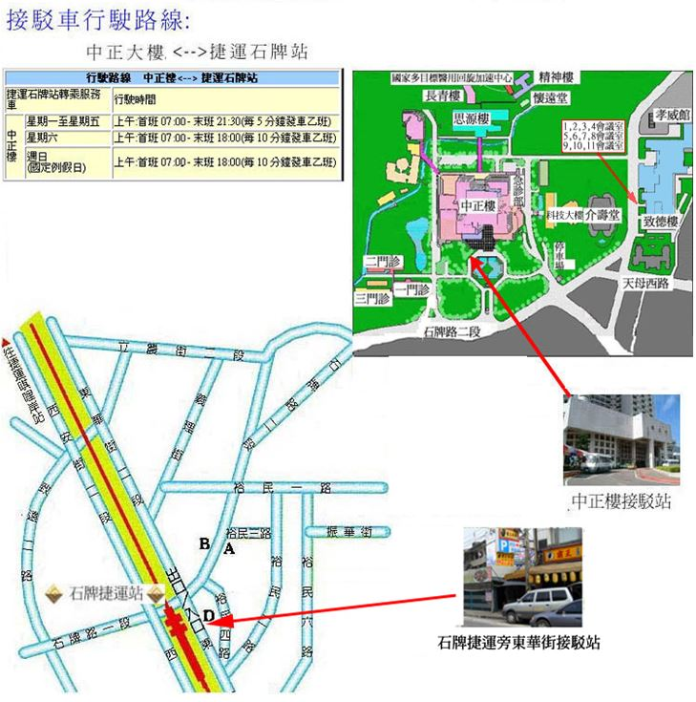

(二)臺北榮總：216、223、224、266、267、277、285、288、290、508、601、606、646、105、紅12、紅19、645、902(低地板公車)
【客運】
國光客運：基隆➔榮總

【捷運】
淡水線（石牌站）
➔需轉乘捷運接駁公車至中正樓下車➔請到思源1樓搭電梯到5樓➔經空中走廊到精神樓1樓➔上精神樓3樓會議室

【高速公路】
行駛國道一號（中山高）➔由重慶北路交流道下（往士林方向），過百齡橋➔（左轉）承德路五、六段➔（右轉）石牌路一段➔石牌路二段201號（台北榮民總醫院）

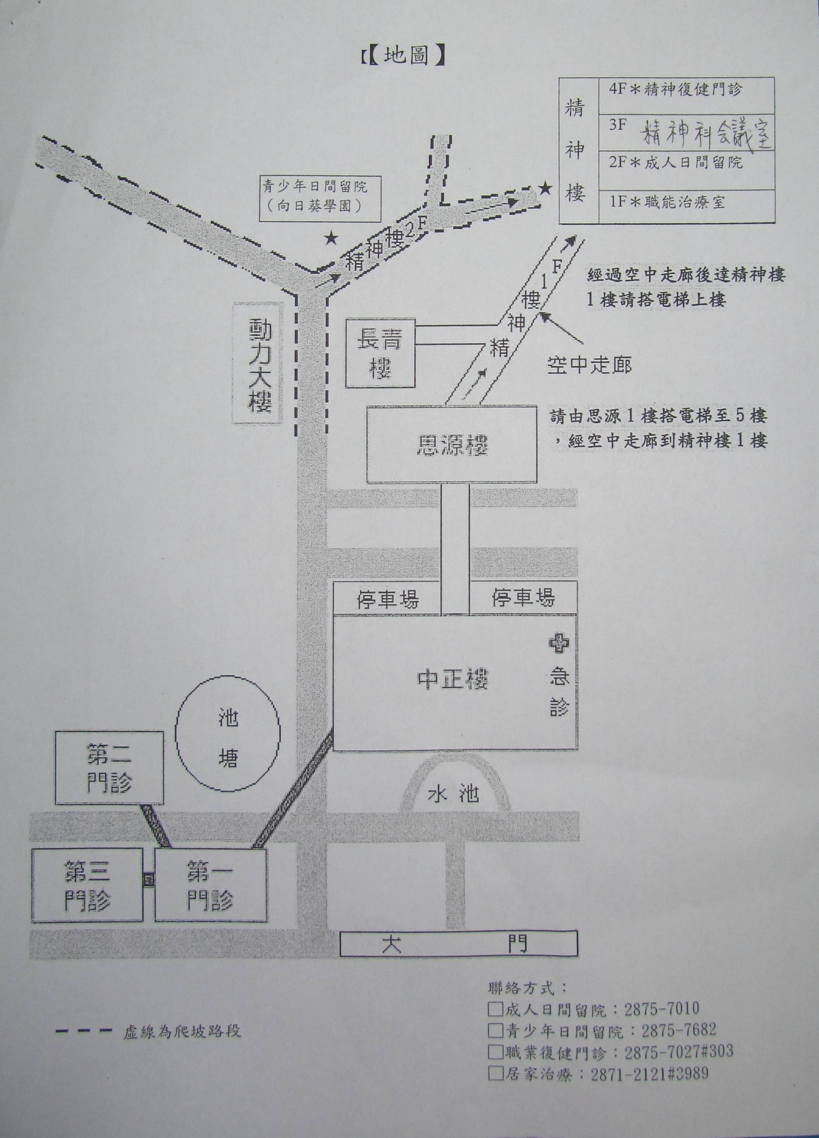
精神樓地圖：

